Ćwiczenie 2. Prawa dostępu do zasobów w systemie Windows

Wykonał: Mikolaj Bienkowski
Komputer: s6020

Zadanie 1

Rys. 1.1 (poniżej) Wykaz standardowych praw dostępu do pliku TESTxx.TXT (dla grupy Goście )

Rys. 1.2 (poniżej) Wykaz praw specjalnych praw dostępu do pliku TESTxx.TXT (dla grupy Goście ).

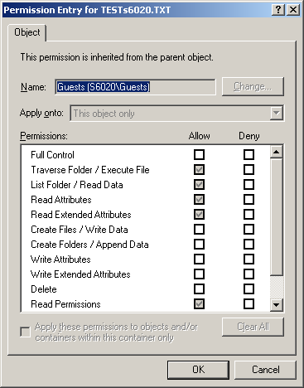

Zadanie 2

Opis przeprowadzonych eksperymentów:

Stworzylem 2 foldery (folder i podfolder danego folderu). W nadfolderze nadalem prawa do odczytu i zapisy, bez prawa do wykoniania.

Wnioski:
Jeżeli nadfolder ma ograniczone prawa jakiekolwiek np. do wykonania, to wszystkie podfoldery nie mogą już mieć takiego prawa, czyli pliki we wszystkich podfolderach nie mogą być wykonane, a prawa do wykonania nie mogą być im nadane. Prawa są laczone logicznym OR -> czyli np.:

1 1 0 0
1 0 1 0
1 1 1 0

Zadanie 3

Opis przeprowadzonych eksperymentów:

Skopiowalem pliki na jednej partycji NTFS, pomiedzy partycjami NTFS – i tak samo z przenoszeniem plikow.

Wnioski:

jeżeli kopiowalem plik, to dziedziczyl on prawa dostepu z obiektu 'wyzej', jeżeli uzywalem tej samej partycji to zachowywal takie same prawa, a jeżeli przenosilem pomiedzy roznymi dyskami to dziedziczyl prawa z folderu 'wyzej'

Zadanie 4

Rys. 4.1 (poniżej) Obraz głównego okna właściwości dysku ćwiczebnego (punkt 10 zadania).

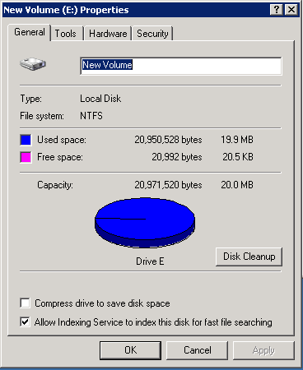

Rys. 4.2 (poniżej) Obraz okna prezentującego wpisy systemu limitowania wykorzystania dysku (13 punkt zadania).

Zadanie 5

Rys. 5 (poniżej) Obraz okna zawierającego ostateczny wykaz uprawnień zdefiniowanych dla udziału DANESIECIOWExx (dla grupy administratorów)
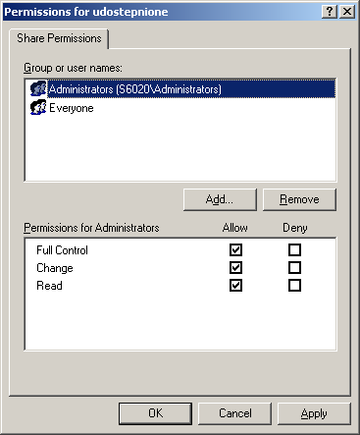

Zadanie 6

Rys. 6 (poniżej) Obraz okna Mój komputer prezentującego wykaz napędów logicznych komputera lokalnego (powinien być widoczny napęd P: mapujący udział z komputera partnera).

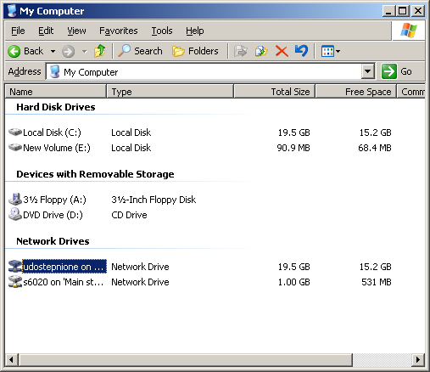

Zadanie 7

Rys. 7 (poniżej) Obraz okna prezentującego zawartość udziału Tajnyxx$ na komputerze partnera (7 punkt zadania).

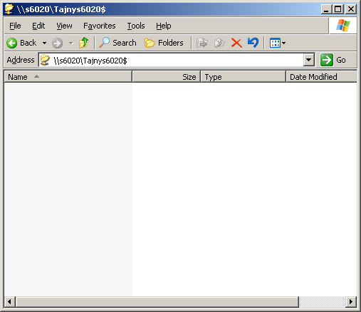

Zadanie 8

Opis przeprowadzonych eksperymentów:

Stworzylem folder, i go udostepnilem, a następnie nadalem mu uprawnienia dla 'student', Read&Execute i Delete. Nadalem uprawnienia w zakladce Sharing, Read.

Wnioski:

W uprawnieniach zasobow sieciowych uprawnienia są nadane dla plikow.

